**BEGINNER GOLANG**

**ACTIVITY PERTEMUAN 7**

**(CLIENT SIDE ROUTING PADA POLYMER DI GOLANG)**

**LEMBAR JAWABAN**

Nama : Ali Akbar Said

NPM : 50421119

Hari / Tanggal : Jumat, 07 Juli 2023

Shift ke- : 0

**Setelah melihat video, kerjakan activity berikut ini. Jangan lupa untuk mendokumentasikan setiap langkah-langkah/output pada Ms. Word.**

**Buatlah 3 halaman dengan nama login-page, message-page, about-page. Detailnya sebagai berikut:**

* **Codingan my-app.html:**

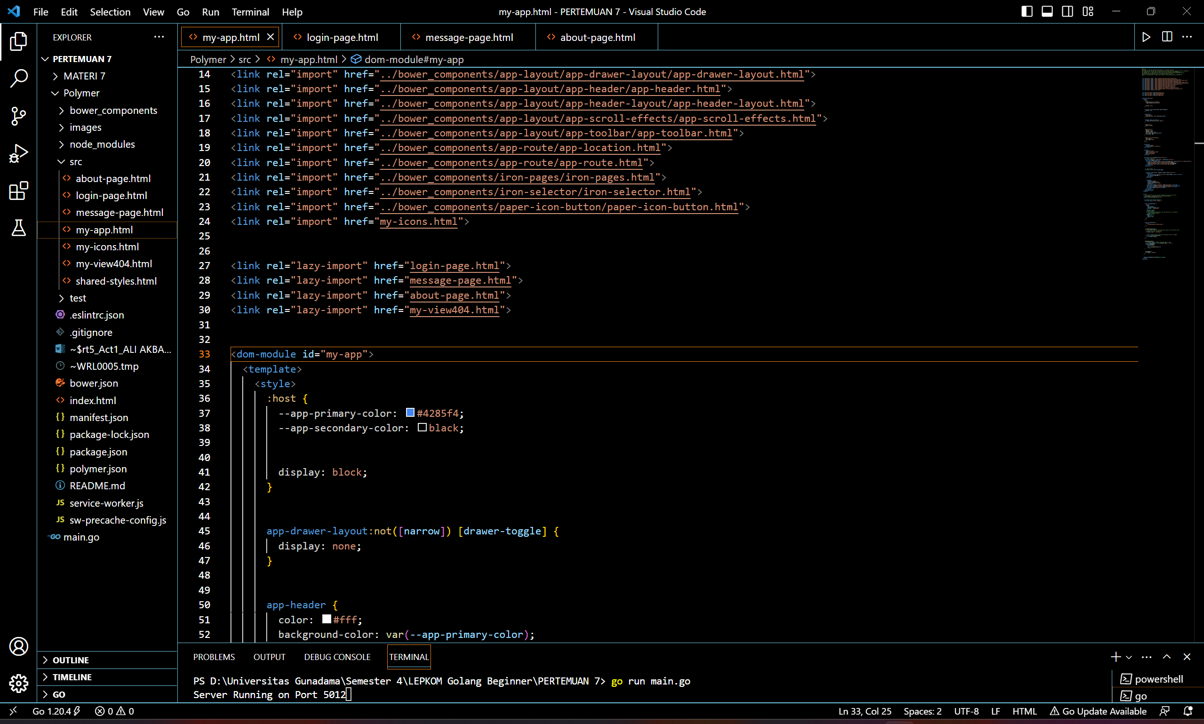

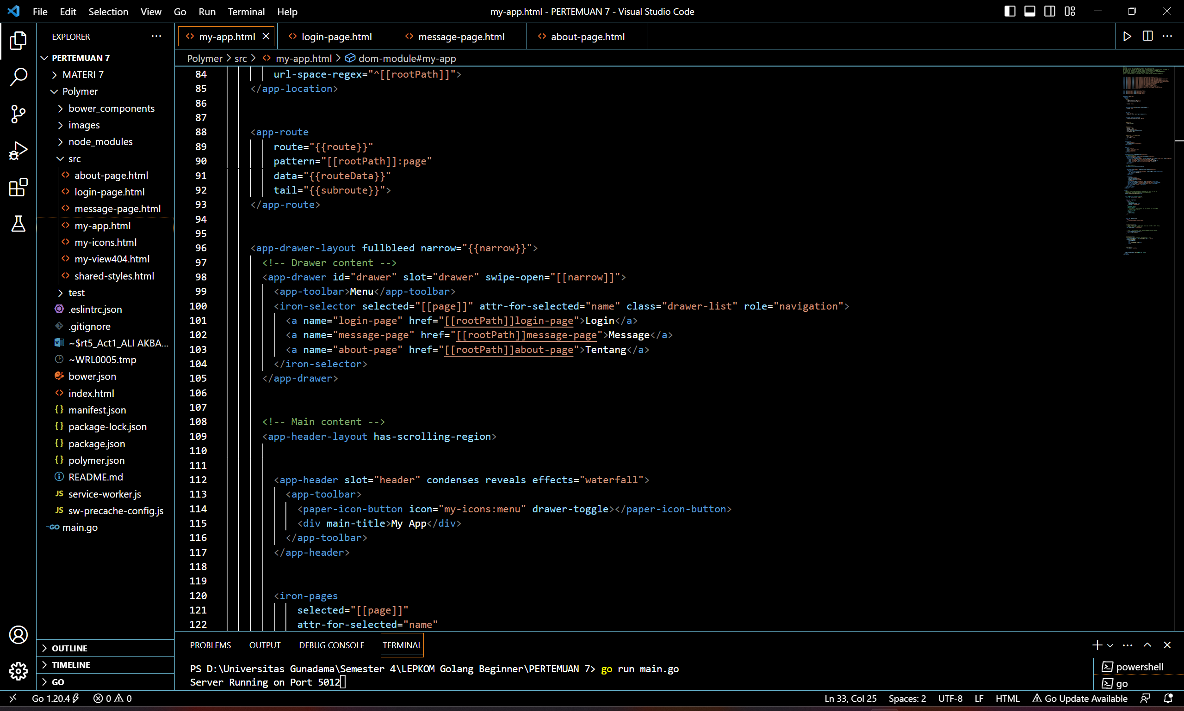

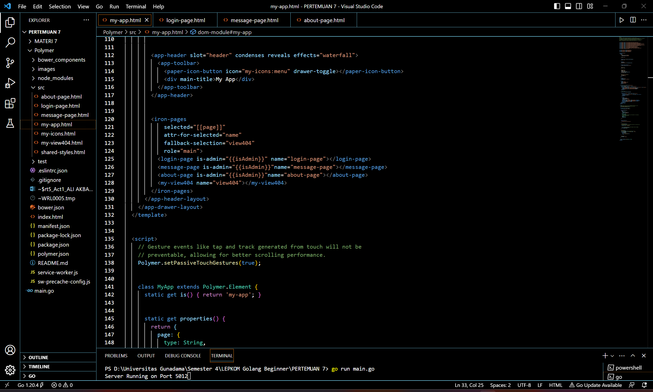

* **Halaman login-page berisikan 2 buah textbox dan 1 button. 1 textbox digunakan untuk menerima username, 1 textbox digunakan untuk menerima password, 1 button digunakan untuk melakukan validasi dari username dan password yang dimasukan. (50 poin)**

1. **Codingan:**

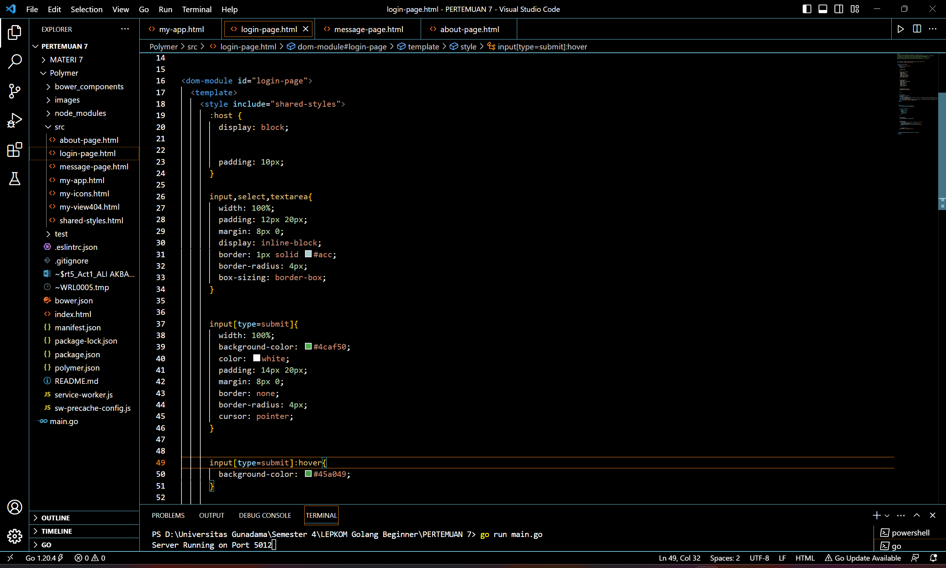

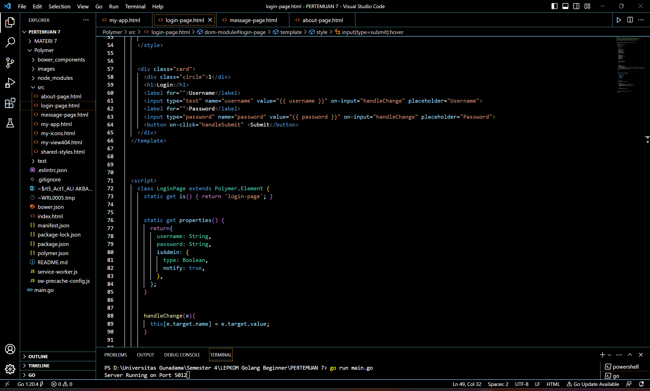

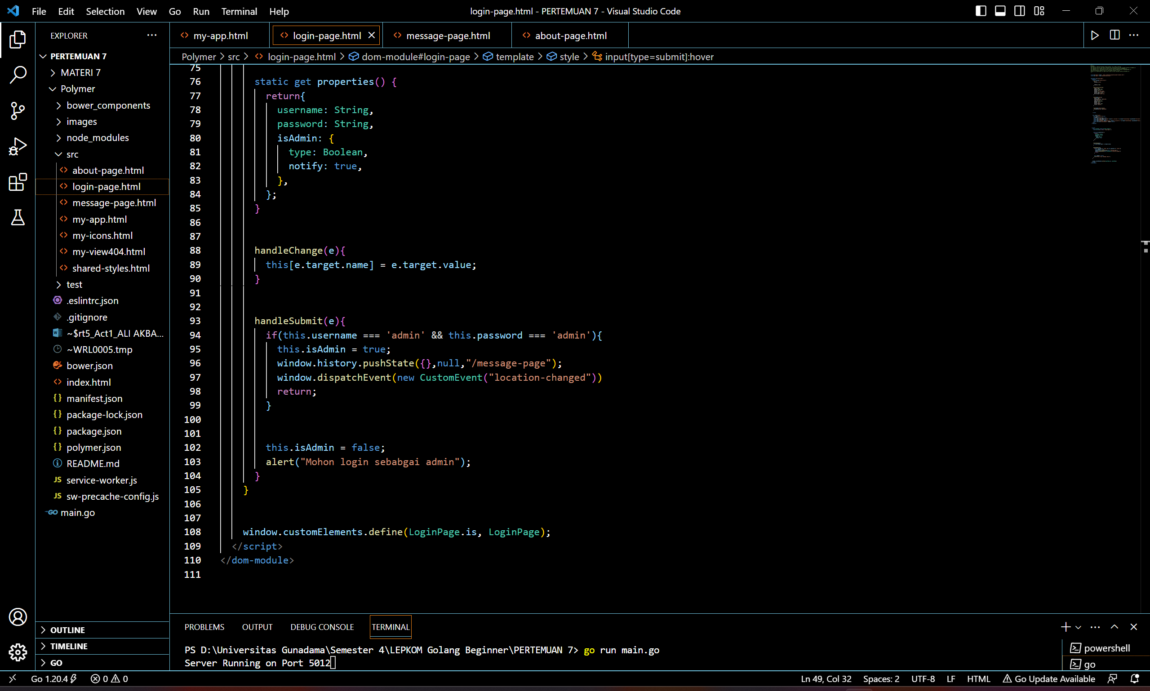

1. **Output:**

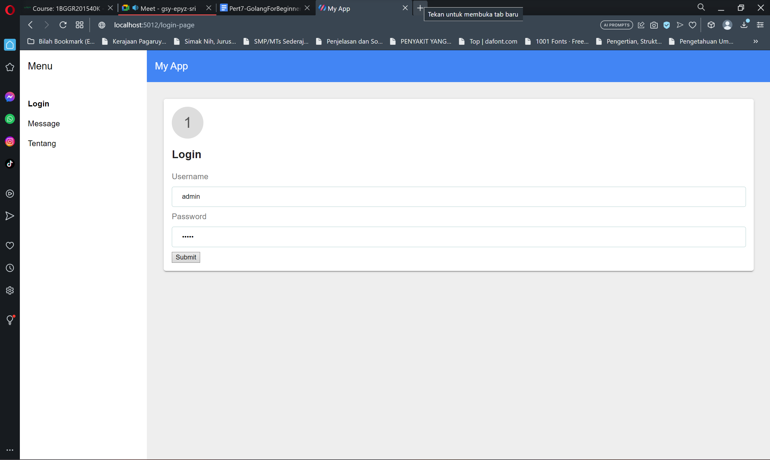

* **Halaman message-page berisikan pesan rahasia apabila username dan password yang dimasukan pada halaman login-page adalah admin. (25 poin)**

1. **Codingan:**

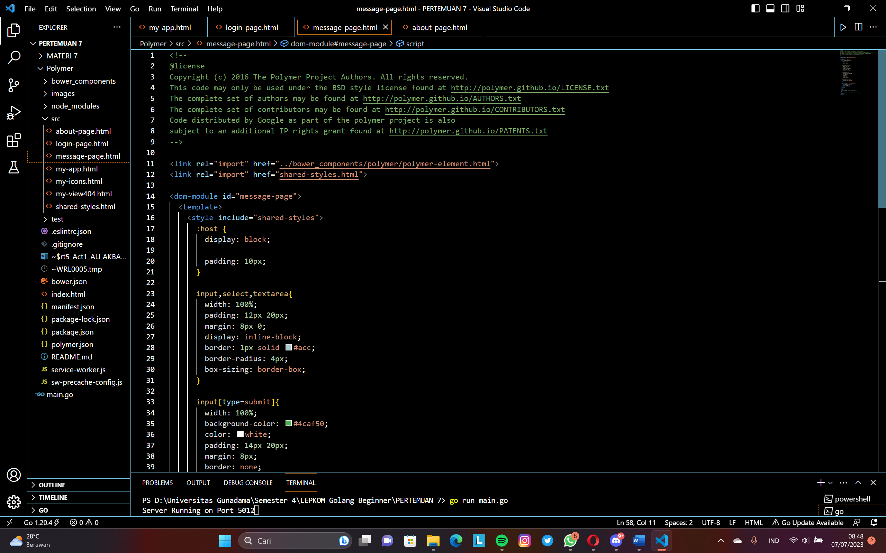

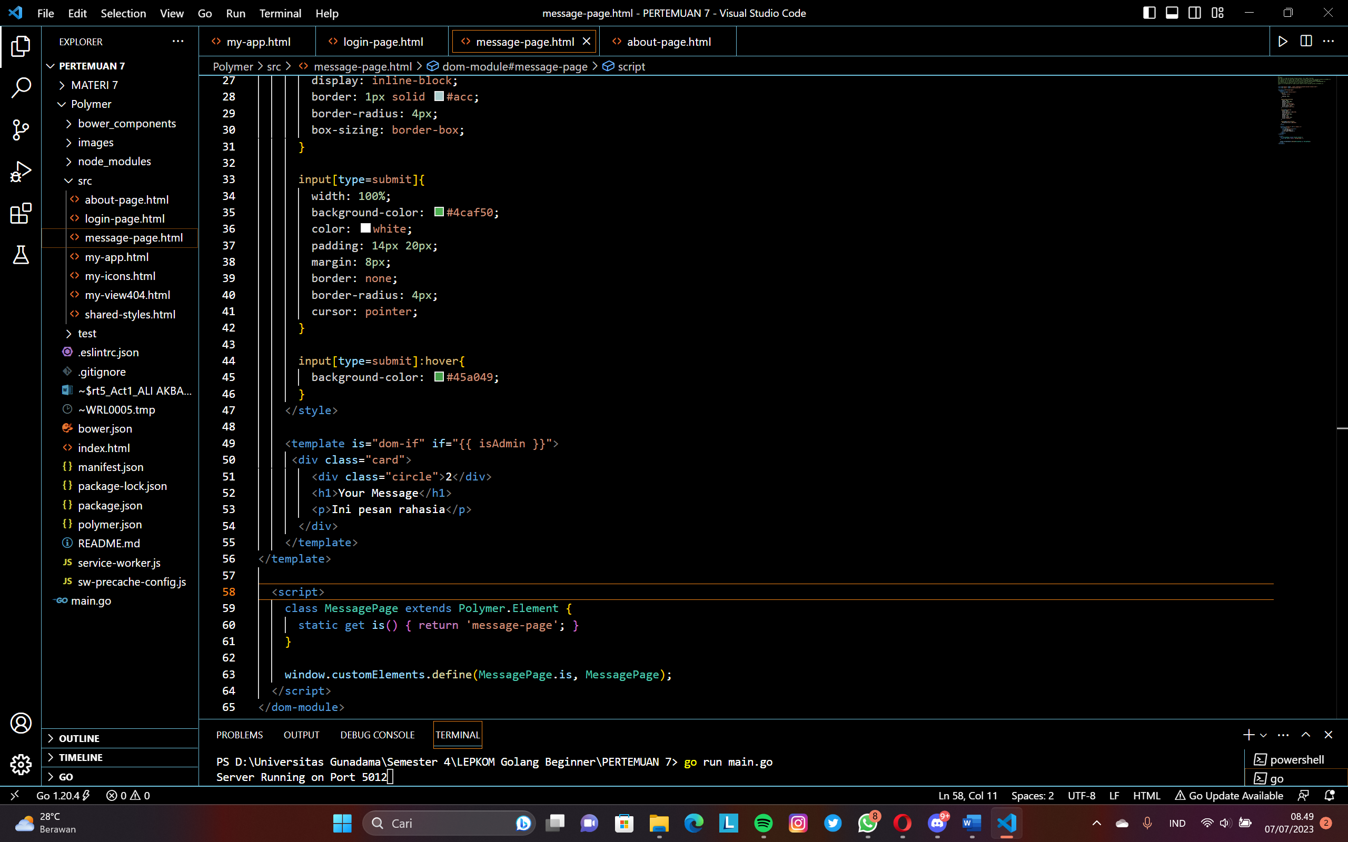

1. **Output:**

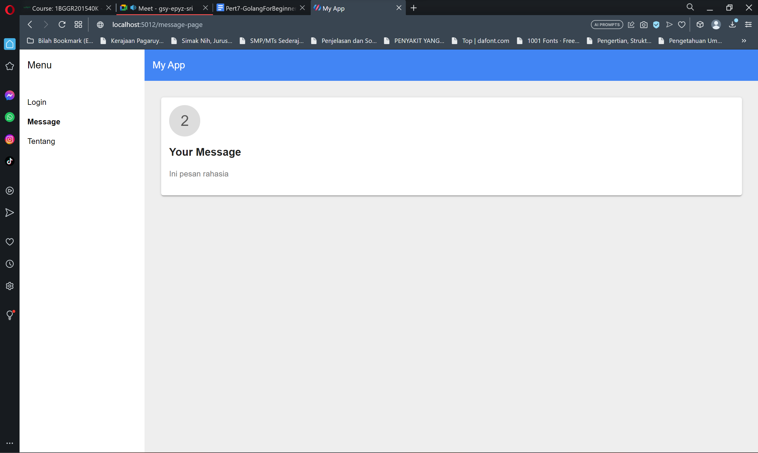

* **Halaman about-page berisikan nama lengkap dan kelas anda. ! (25 poin)**

1. **Codingan:**

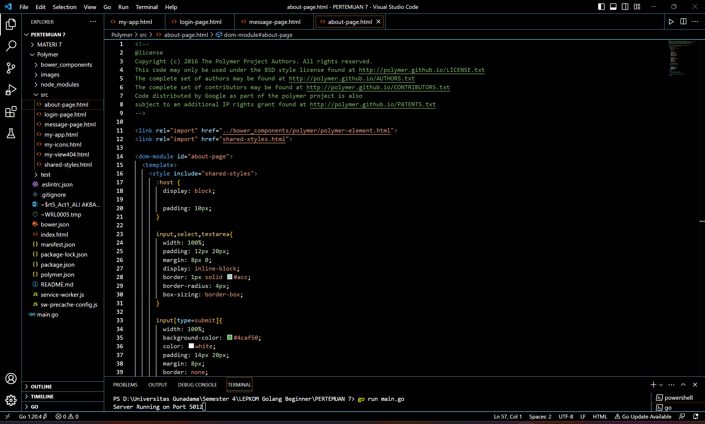

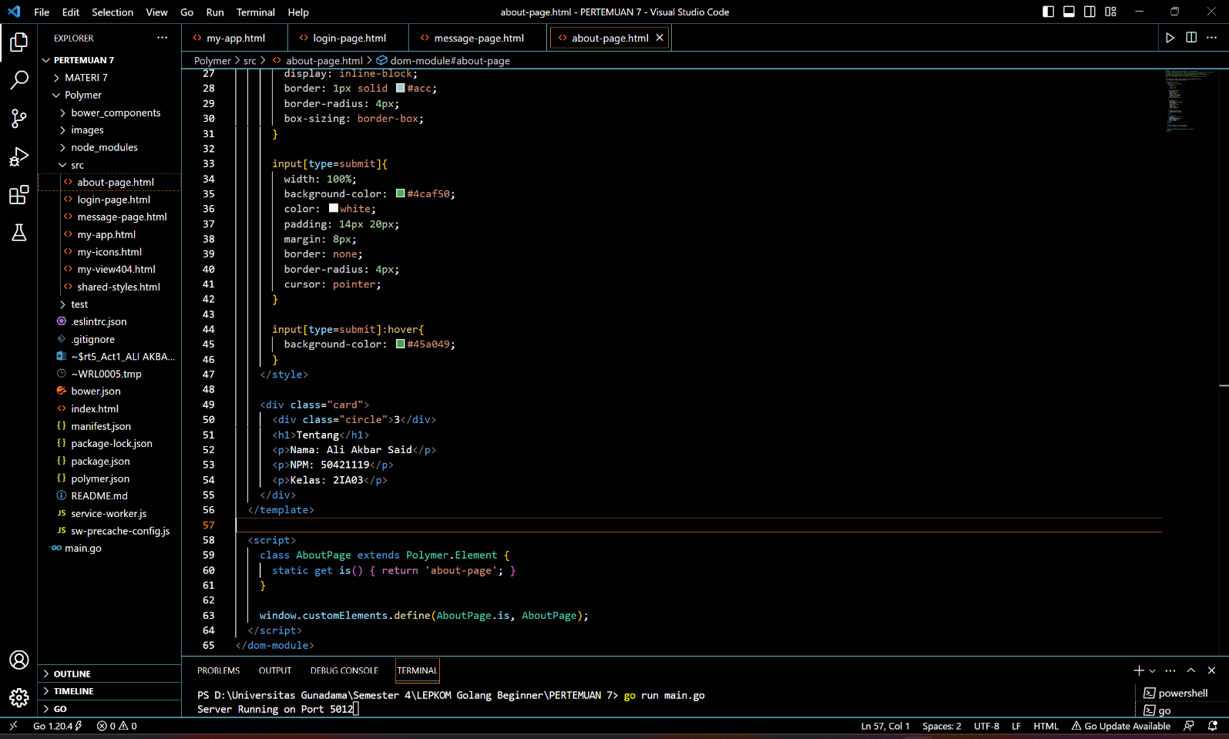

1. **Output:**

